Особенности работы программного обеспечения для заполнения формы «ДОП-ИНВ» в режиме off-line

- Для ввода кодов дополнительных ОКВЭД по строкам 02, 04 подраздела 1.1 надо сначала указать порядковый номер ОКВЭД в графе 3, а затем набрать сам код ОКВЭД в графе 4. Для ввода второго и последующих кодов ОКВЭД нажмите кнопку «+» и добавленной строке заполните графы 3 и 4.

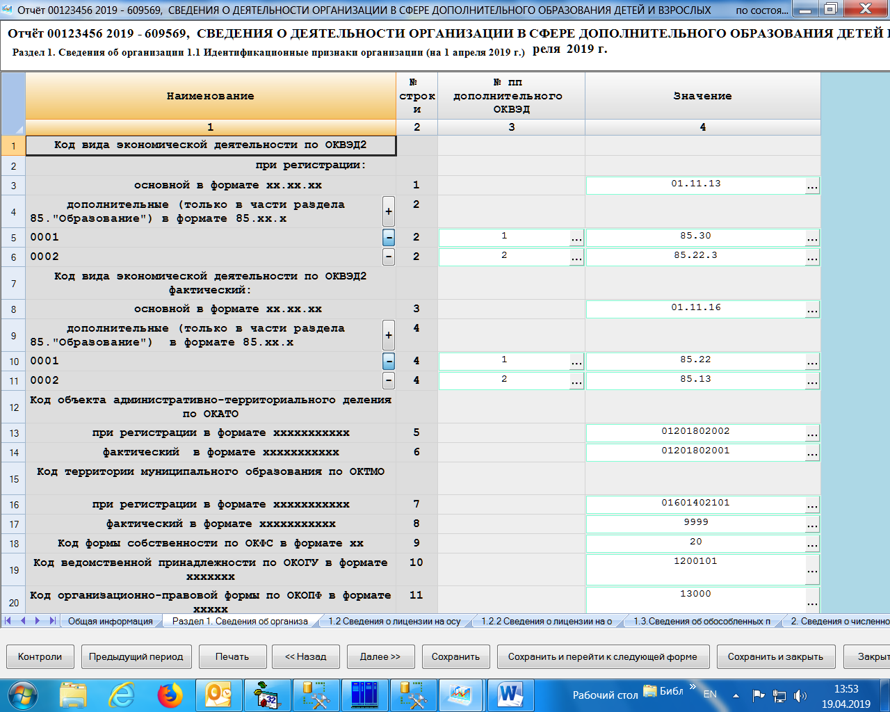

- Раздел 1.3 заполняется только для юридического лица. При его заполнении всегда должна быть введена информация по строкам 01(обособленные подразделения, являющиеся филиалами) и 02 (обособленные подразделения, не являющиеся филиалами). Для ввода информации по каждому обособленному подразделению (ОП) надо сначала ввести его порядковый номер (ОП/филиала) в графе 1, а затем заполнить графы 2-6. Для ввода следующих ОП нажмите кнопку «+», укажите следующий порядковый номер и заполните графы 2-6.
Идентификационный номер в графе 5 должен быть равен графе 2 титульного листа анкеты по этому ОП. При отсутствии у ОП идентификационного номера (в графе 2 титульного листа указано «9999») в графе 4 для это обособленного подразделения указывается код «9999000001».
При отсутствии обособленных подразделений в графе 1 указывается порядковый номер 1, а в графах 2-6 – значение «9999».

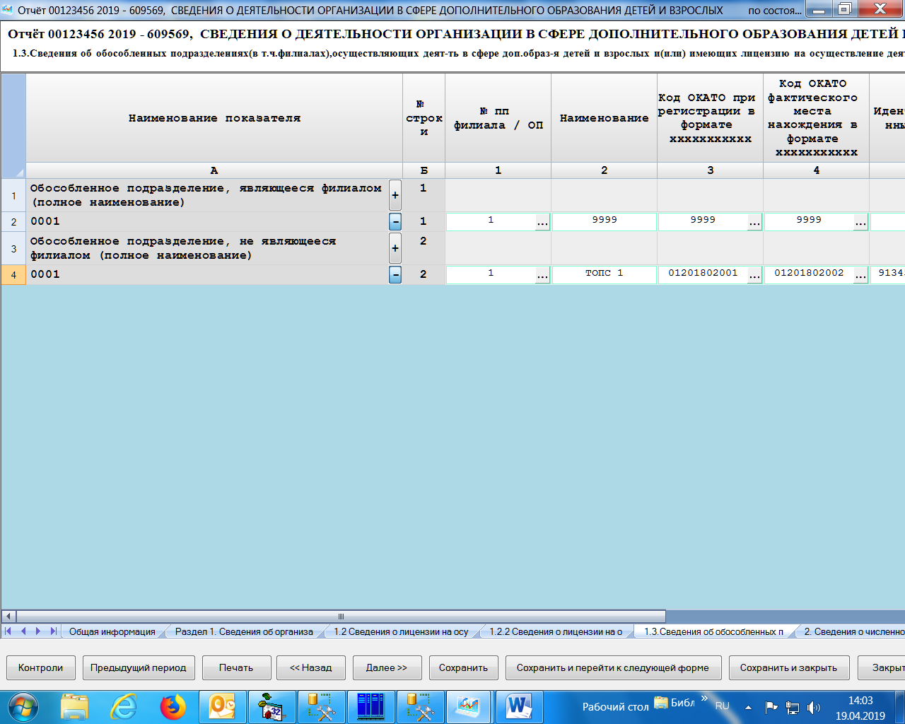

- В протоколе ошибок, формируемом при заполнения формы «ДОП-ИНВ» в режиме off-line, номер раздела указывается в следующем виде:

Номер в протоколе | Номер в анкете
1 | Подраздел 1.1
2 | Подраздел 1.2.1
3 | Подраздел 1.2.2
4 | Подраздел 1.3
5 | Подраздел 2

